
INFORME TÉCNICO DE FISCALIZACIÓN AMBIENTAL

Proyecto No Iniciado

CH NIDO DE ÁGUILAS

DFZ-2018-779-VI-RCA-IA

 | Nombre | Firma
Aprobado y Revisado | Santiago Pinedo I.
Elaborado | Karina Olivares M.

Contenido
Contenido 1
1 RESUMEN 2
2 IDENTIFICACIÓN DE LA UNIDAD FISCALIZABLE 3
2.1 Antecedentes Generales 3
3 INSTRUMENTOS DE CARÁCTER AMBIENTAL FISCALIZADOS 4
4 Revisión Documental 4
4.1 Documentos Revisados 4
5 HECHOS CONSTATADOS Y RESULTADOS 5
6 CONCLUSIONES 7
7 ANEXOS 7

- RESUMEN

El presente documento da cuenta de los resultados de la actividad de fiscalización ambiental realizada por la Superintendencia de Medio Ambiente, junto a CONAF y DGA -ambas de la Región de O´Higgins-, a la unidad fiscalizable “CH Nido de Águilas”, localizada en sector Las Leñas, comuna de Machalí, Región del Libertador General Bernardo O’Higgins. La actividad de inspección fue desarrollada durante el día 15 de febrero del 2018 (ver anexo 1).

El motivo de la actividad de fiscalización ambiental correspondió a una actividad programada según Resolución Exenta SMA N°1524/2017 que fija Programa y Subprogramas Sectoriales de Fiscalización Ambiental de Resoluciones de Calificación Ambiental para el año 2018.
El proyecto que compone la unidad fiscalizable y que fue fiscalizado durante el desarrollo de la actividad, fue calificado favorablemente mediante la RCA 51/2017, y consiste en una central hidroeléctrica que contará con una capacidad instalada de 125 MW y generará una energía anual promedio del orden de 462 GWh/año. El sistema de transmisión de energía, estará conformado por una línea de transmisión eléctrica y una línea de alimentación eléctrica a saber:
- Línea de Transmisión Eléctrica (LdTE) Nido de Águilas - Chacayes (220 kV)
- Línea de Alimentación Eléctrica (LdAE) (66 - 23 kV)
De acuerdo a lo anterior, el Proyecto se conectará al Sistema Interconectado Central (SIC) utilizando la línea de transmisión eléctrica existente. En relación a la Línea de Alimentación Eléctrica (LdAE), el Proyecto contempla su construcción mediante la extensión de la línea de 66 kV de la Central Hidroeléctrica Chacayes existente y (aprobada mediante RCA N° 162/2008 de la COREMA), desde la subestación existente en el campamento Chacayes (S/E de Faenas N° 3) hasta la subestación proyectada en la casa de máquinas del presente Proyecto (S/E Nido de Águilas) y, de esta forma, alimentar los requerimientos de energía de la construcción de la casa de máquinas y túnel de aducción y respaldar los servicios auxiliares de la casa de máquinas del nuevo proyecto. Finalmente, se considera la construcción de la continuación de la LdAE en 23 kV, desde la S/E Nido de Águilas hasta la Bocatoma Pejerreyes, para alimentar los requerimientos de energía durante la construcción del Proyecto, para las obras y faenas emplazadas aguas arriba de la casa de máquinas y, posteriormente, alimentar los servicios auxiliares de la bocatoma y de la barrera durante su fase de operación.

Las materias relevantes objeto de la fiscalización incluyeron verificar las faenas mínimas de inicio de construcción del proyecto consistentes en instalación de faenas, comienzo de excavaciones, mejoramiento camino privado de acceso.

De las actividades de fiscalización desarrolladas, se puede indicar que el proyecto aprobado mediante la RCA N° 51/2017, no se encuentra iniciado, se encuentra detenido su desarrollo y construcción, sin fecha de inicio definida.

- IDENTIFICACIÓN DE LA UNIDAD FISCALIZABLE

Antecedentes Generales

Identificación de la Unidad Fiscalizable:  CH Nido de Águilas. | Estado operacional de la Unidad Fiscalizable:  No iniciado
Región: Del Libertador General Bernardo O’Higgins. | Ubicación específica de la unidad fiscalizable: La ruta de acceso al área de Proyecto parte desde la ex Ruta 5 (Longitudinal Sur), luego se accede a la Ruta H-35 (carretera del cobre) hacia Coya. Posteriormente, se accede a la Ruta H-33, para tomar un camino ripiado con carpeta en buen estado de conservación que llega hasta el poblado de Chacayes. Finalmente, se accede al camino Las Leñas, que conduce hasta el campamento Chacayes de Pacific Hydro. Desde el campamento Chacayes seguir en dirección al Retén las Leñas para luego tomar camino particular que se interna en el cajón del río Cortaderal, hasta el punto de cruce hacia la ribera sur del río Cortaderal, donde desemboca el estero Cipresillos. Las coordenadas referenciales del proyecto son WGS 84 huso 19 6.194.994 N ; 379.095 E.
Provincia: Cachapoal.
Comuna: Machalí.
Titular de la unidad fiscalizable: Hidroeléctrica Nido de Águilas S.A. | RUT o RUN: 76.142.671-0
Domicilio titular: Edificio Mapfre, Isidora Goyenechea 3520, piso 9, Las Condes. | Correo electrónico: zmonreal@pacifichydro.cl
 | Teléfono: (56 2) 25194205
Identificación del representante legal: Óscar Lira Valdés. | RUT o RUN: 9.356.335-4
Domicilio representante legal: Edificio Mapfre, Isidora Goyenechea 3520, piso 9, Las Condes, Región Metropolitana. | Correo electrónico: plira@pacifichydro.cl
 | Teléfono: (56 2) 25194205

- INSTRUMENTOS DE CARÁCTER AMBIENTAL FISCALIZADOS

Identificación de Instrumentos de Carácter Ambiental fiscalizados.

N° | Tipo de instrumento | N°/  Descripción | Fecha | Comisión/ Institución | Título | Comentarios
1 | RCA | 51 | 2017 | Comisión de Evaluación del Libertador General Bernardo O´Higgins. | Proyecto Central Hidroeléctrica Nido De Águilas | -

- Revisión Documental

Documentos Revisados

ID | Nombre del documento revisado | Origen/ Fuente del documento | Organismo encomendado | Observaciones
1 | Informe Técnico para Superintendencia del Medio Ambiente. | Documentación solicitada al titular en acta de inspección. | SMA | Documento entregado dentro de plazo estipulado en acta.

- HECHOS CONSTATADOS Y RESULTADOS

N° Hecho constatado | Materia específica objeto de la fiscalización ambiental. | Exigencia asociada | Resultados/ Hallazgo
1 | faenas mínimas de inicio de construcción del proyecto | 4.4 Cronología de las Fases del proyecto.  4.4.1 Fase de construcción  Las faenas mínimas de inicio son Instalación de faenas, comienzo de excavaciones, mejoramiento camino privado de acceso. | Se visitó sector donde se construirá la bocatoma en Laguna Pejerreyes, donde se constató que el camino se encuentra cortado por quebrada afluente al río Cortaderal. No se observaron trabajos de mejoras del camino. Al sector de la laguna se llegó a pie, observándose que no hay obras asociadas al proyecto. Se observó restos de derrumbe en el interior del cauce del río. Se constató que a consecuencia del derrumbe del cerro se generó un represamiento del río, dando origen a una laguna.  Se visitó sector donde se construirá Casa de Máquinas, donde se constató que no existen obras ni excavaciones.  De acuerdo a lo informado por el titular durante el desarrollo de la actividad de inspección y luego detallado mediante Informe Técnico (anexo 2) recepcionado con fecha 21-02-2018, el día 5 de agosto 2017, se generó un derrumbe el que ocurrió por condiciones naturales, de un sector del macizo rocoso en la ladera sur-oeste del río Cortaderal hacia la zona de descarga de la Laguna Pejerreyes, donde se produce la caída natural hacia el río Cortaderal.  La etapa de construcción de esta central se encontraba programada para el segundo semestre del año 2017, de acuerdo a lo informado por el titular. El cronograma proyectado no se ha podido implementar debido a que dicho derrumbe afecta directamente el diseño de la barrera y bocatoma Pejerreyes, ambas ubicadas en el sector de Laguna Pejerreyes.  Debido a lo anterior, Pacific Hydro informa que actualmente se encuentran realizando estudios técnicos, para reevaluar la ubicación del muro y la bocatoma del sector Pejerreyes, debido a que con el deslizamiento de material hacia la laguna, se modificaron las condiciones geomorfológicas de la laguna Pejerreyes, lo que impediría desarrollar el proyecto en su concepto original. Por lo tanto, el titular no tiene definida la fecha de inicio de la construcción de esta central hidroeléctrica.

Registros
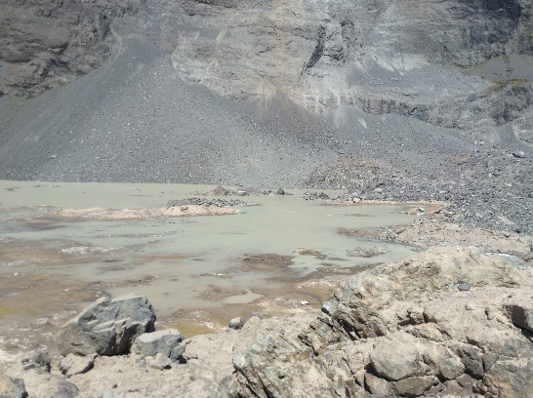 |  | 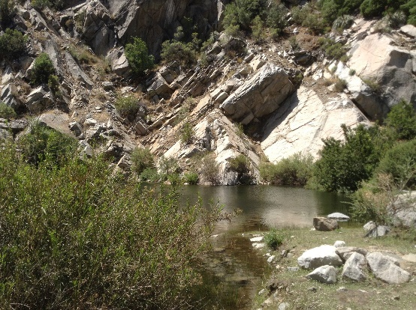
Fotografía 1. | Fecha: 15-02-2018 | Fotografía 2 | Fecha: 15-02-2018
Descripción del medio de prueba: En fotografía se observa sector donde se emplazaría bocatoma y muro, sin trabajos ni excavaciones. Se aprecia material del derrumbe. |  | Descripción del medio de prueba: En fotografía se observa sector donde se emplazaría casa de máquinas, sin trabajos o excavaciones.
Fotografía 3. | Fecha: 30-11-2011 | Fotografía 4. | Fecha: 18-10-2017
Descripción del medio de prueba: En fotografía se observa desde el aire vista a la laguna Pejerreyes hacia aguas arriba, antes del derrumbe (fotografía proporcionada por el titular). |  | Descripción del medio de prueba: En fotografía se observa desde el aire vista a la laguna Pejerreyes hacia aguas arriba, después del derrumbe (fotografía proporcionada por el titular).

- CONCLUSIONES

De los resultados de las actividades de fiscalización, asociadas a los Instrumentos de Carácter Ambiental indicados en el punto 3, se puede indicar que el proyecto o actividad “CH Nido de Águilas”, no se encuentra Iniciado, se encuentra detenido su desarrollo y construcción sin fecha de inicio definida.

- ANEXOS

N° Anexo | Nombre Anexo
1 | Acta de inspección ambiental de fecha 15-02-2018
2 | Informe Técnico para Superintendencia del Medio Ambiente.

